6

**第 9課**

**まだ〜ていません**

Write questions to ask if one has already done the things below. Answer the questions using もうor まだ. Note that answers to もう questions require differ- ent verb forms in the affirmative and in the negative. If you are unclear, review Grammar 3 (pp. 214-215).

Example:　eat lunch

→　Ｑ：もう昼ご飯を食べましたか。

ひる はん た

　　Ａ：はい、もう食べました。／いいえ、まだ食べていません。

た た

1. memorize new kanji

#### →　Ｑ：もう新しい漢字をおぼえましたか。

あたら かん じ

　　Ａ：はい、もうおぼえました。

1. clean your room

→　Ｑ：もうへやをそうじしましたか。

　　Ａ：いいえ、まだそうじしていません。

1. talk with the new teacher

#### →　Ｑ：もう新しい先生と話しましたか。

あたら せん せい はな

　　Ａ：いいえ、まだ話していません。

はな

1. do homework

→　Ｑ：もう しゅくだいをしましたか。

　　Ａ：はい、もうしました。

8

**第 9課**

**聞く練習 (Listening Comprehension)**

き れん しゅう

Ken and Michiko are talking. Listen to the dialogue and answer the questions in Japanese. W09- A ＊イタリア (Italy)



A

1. だれが遅くなりましたか。

おそ

#### けんさんがおそくなりました。

2. けんさん／みちこさんは何分ぐらい待ちましたか。

なんぷん ま

#### （みちこさんは）十分ぐらいまちました。

じゅっ ぷん

3. けんさんとみちこさんは何をしますか。

なに

#### （けんさんとみちこさんは）ばんごはんを食べます。

　　　　　　　　　た

4. レストランはどこにありますか。

#### （レストランは）ホテルの中にあります。

なか

Jun is showing the picture taken at his birthday party. Where are the following people in the picture? W09-B ＊ケーキ (cake)　ワイン (wine)



B

a b c d

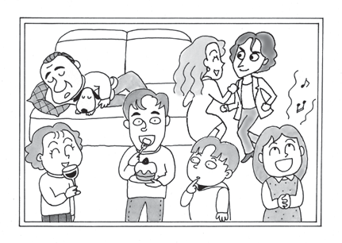

1. (　　f 　) Jun

1. (　　e 　) Jun’s friend
2. (　　h 　) Jun’s younger sister
3. (　　c 　) Jun’s older sister
4. (　　g 　) Jun’s younger brother
5. (　　a 　) Jun’s father e
6. (　　b 　) Pochi

f g h

Listen to the dialogue at a shop. How many of each item did the shopkeeper sell? W09- C



C

How many? Total amount

1. coﬀee （　　5 　）¥　　6　0　0 　　　　4. tea （　8　　）¥　　9　60

1. orange （　　3

（オレンジ）

1. rice ball （　　9

（おにぎり）

　）¥　　1　8　0 　　　　5. boxed lunch　（　7　　）¥　　8　,40　0

　）¥　　1　,08　0

9

**第 9課**

**答えましょう (Questions)**

こた

Answer the following questions in casual style.



Sample Answers

1. きのうの晩ご飯は何を食べた？

ばん はん なに た

#### （きのうのばんごはんは）カレーを食べた。

　　　　　　 　　　　た

おいしかった？

#### うん、おいしかった。

2. きのう何時ごろ寝た？

なん じ ね

#### 十一時半ごろねた。

じゅう いち じ はん

3. きのう洗濯した？

せんたく

#### ううん、 しなかった。

4. もう十課 (Lesson 10) の単語を覚えた？

じゅっ か たん ご おぼ

#### ううん、まだおぼえていない。

5. 先週、映画を見た？

せんしゅう えい が み

#### うん、（映画を）見た。

えい が み

どうだった？

#### おもしろくなかった。

6. 子供の時、何をするのが好きだった？

こ ども とき なに す

#### げーむをするのがすきだった。

7. 週末、何をした？

しゅうまつ なに

#### 何もしなかった。

なに